CONTRATO DE PRESTAÇÃO DE SERVIÇOS


Que entre si fazem, de um lado a empresa CONDOMINIO RESIDENCIAL LIMEIRA TENIS CLUBE, pessoa jurídica de direito privado, devidamente inscrita no C.N.P. J sob nº. 05.066.792/0001-10, com sede na cidade de Resende, Estado do Rio de Janeiro, à Av. Prof. Darcy Ribeiro, nº 100 - Bairro Morada da Colina, CEP: 27.512230, doravante denominada simplesmente CONTRATANTE, e do outro a empresa GESTAO INTEGRADA EM MEDICINA E SEGURANCA DO TRABALHO LTDA, pessoa jurídica de direito privado, devidamente inscrita no C.N.P. J sob nº. 29.604.536/0001-06, com sede na cidade de Resende, Estado do Rio de Janeiro, à Avenida Tenente Coronel Adalberto Mendes, nº 235, Loja 08, Bairro Vila Julieta, CEP: 27.522-240, doravante denominada simplesmente CONTRATADA.
As partes, considerando haver interesse recíproco, ajustam o presente contrato, conforme condições e cláusulas seguintes:

CLÁUSULA PRIMEIRA – DO OBJETO
É objeto deste contrato a prestação de serviços de Segurança e Medicina do Trabalho pela Saúde GI, para a realização dos exames de saúde ocupacional e elaboração dos programas e laudo ocupacionais como abaixo:

1.1. EXAMES DE SAÚDE OCUPACIONAL, para serem realizados na sede da Saúde GI.

1.1.2. PRÉ-ADMISSIONAL
Exame clínico para ser realizado antes da admissão do funcionário.

1.1.3. PERIÓDICO
Exame clínico para ser realizado em períodos de 06 (seis), 12 (doze) ou 24 (vinte e quatro) meses.

1.1.4. DEMISSIONAL
Exame clínico para ser realizado antes da homologação da rescisão do funcionário.

1.1.5. RETORNO AO TRABALHO
Exame clínico para ser realizado no primeiro dia de retorno do funcionário ausente por 30 (trinta) dias ou mais, em função de acidente (INSS), doença ou parto.

1.1.6. MUDANÇA DE RISCOS OCUPACIONAIS
Exame clínico para ser realizado antes da data da mudança de função.

1.2. PROGRAMAS OCUPACIONAIS, para serem elaborados e implementados pela CONTRATANTE:

1.2.1. PGR – PROGRAMA DE GERENCIAMENTO DE RISCOS
Documento que identifica os riscos ambientais da empresa por meio de levantamento dos agentes nocivos.

1.2.2. PCMSO – PROGRAMA DE CONTROLE MÉDICO DE SAÚDE OCUPACIONAL Documento específico para prevenção de doenças ocupacionais.

1.3. LAUDO OCUPACIONAL, para ser elaborado e reconhecido pela CONTRATANTE:

13.1. LTCAT – LAUDO TÉCNICO DAS CONDIÇÕES AMBIENTAIS DE TRABALHO
Documento que avalia qualitativa e quantitativamente os agentes de riscos previstos na legislação previdenciária e existentes no ambiente de trabalho.

CLÁUSULA SEGUNDA – DAS CONDIÇÕES O presente contrato abrange:
2.1- A realização de exames clínicos e complementares, elaboração dos programas e laudo ocupacionais conforme tabela inserida na Cláusula Sexta deste CONTRATO.

CLÁUSULA TERCEIRA – DOS SERVIÇOS CONTRATADOS
A prestação dos serviços contratados ocorrerá da seguinte forma:

3.1- A CONTRATADA realizará os exames médicos ocupacionais, inclusive complementares, solicitados pela CONTRATANTE de acordo com os preceitos da NR 7 do Ministério do Trabalho e Emprego, voltados ao desenvolvimento do PCMSO (Programa de Controle Médico de Saúde Ocupacional) vigente.

3.2- O fluxo ou procedimento operacional seguirá o que for definido neste instrumento, em especial, o texto desta Cláusula Terceira. Toda alteração de procedimento deverá ser precedida por um adendo/aditivo contratual validado entre as partes.

3.2.1- As partes em comum acordo validam, desde já, o seguinte fluxo operacional:

a) Financeiro e faturamento: O fechamento dos serviços ocorrerá todo dia 21 de cada mês e compreenderá os atendimentos realizados no período do dia 21 do mês anterior ao dia 20 do mês vigente. • A CONTRATADA enviará para e-mail da CONTRATANTE, o Relatório de Faturamento, contendo: o nome da empresa cliente e dos colaboradores atendidos; a relação de exames realizados com os respectivos valores a serem cobrados, além da data de realização de cada exame, para conferência da CONTRATANTE.
- A CONTRATANTE terá 05 (cinco) dias para aprovar ou corrigir o relatório e autorizar a CONTRATADA a emitir Nota Fiscal. A falta deste retorno, implicará na aceitação total do relatório. O pagamento será realizado até o dia 15 (quize) do mês subsequente ao mês do fechamento dos serviços (ex.: Atendimentos realizados entre os dias 21/04/2026 à 20/05/2026, deverão ser pagos no dia 15/06/2026 e assim sucessivamente).
- A Nota Fiscal, Boleto bancário e o relatório de faturamento validado, serão enviados ao e-mail da contratante, qual seja: carolinasindicalimeira@hotmail.com em até 05 dias, contados da aprovação ou validação do faturamento.
- Os prontuários e laudos/resultados dos exames, referentes aos atendimentos do mês anterior (ao qual deverão corresponder aos documentos atinentes aos serviços prestados), poderão ser entregues pessoalmente a um representante da CONTRATANTE ou poderão ser entregues na sede da CONTRATANTE, referente ao atendimento do mês imediatamente anterior, ao Setor de Medicina do Trabalho, sendo que a despesa de envio (taxa de correios) correrá por conta da CONTRATANTE.
• A CONTRATATA não se responsabiliza pelo extravio dos documentos enviados via correios ou entregues. Em função disso, deverá a CONTRATANTE valer-se de medidas de contenção do risco.

b) Quanto aos procedimentos operacionais: Todos os atendimentos deverão ser feitos diretamente nos prontuários padrões da CONTRATADA;
- O início do atendimento ao colaborador cliente da CONTRATANTE, estará condicionado ao prévio agendamento em plataforma on-line disponibilizada pela CONTRATADA.
- Além disso, a CONTRATADA deverá exigir que o colaborador apresente um documento oficial de identificação, com foto, considerando como tal: a Carteira de Identidade; Identidade Profissional de Conselho Regional (OAB, CRM, CREA, dentre outros); Carteira Nacional de Habilitação (CNH).

- Ficam estabelecidas as seguintes condições para a realização do atendimento:
c.1) Sobre o ASO: A clínica deverá trabalhar, minimamente, com 03 (três) vias de igual teor e efeito, entretanto, apenas 01 (uma) via delas deverá ser enviada mensalmente para a CONTRATANTE, as demais ficarão na clínica credenciada (CONTRATADA), sendo que 01 (uma) via poderá ser retirada pelo colaborador atendido.
A CONTRATADA ainda disponibilizará para a CONTRATANTE – em plataforma on-line um arquivo digitalizado do ASO emitido, já assinado e carimbado (ou assinado digitalmente) pelo médico examinador e pelo colaborador avaliado, considerando, os diferentes prazos necessários para a liberação dos resultados dos exames complementares;
• Caso uma dessas condições seja descumprida ou haja divergência de informações, o atendimento não poderá ser realizado, e o colaborador ou a contratada serão orientados a ligar para a empresa cliente (seu empregador), para que providências sejam tomadas junto à CONTRATANTE.

CLÁUSULA QUARTA – DO LOCAL DE PRESTAÇÃO DOS SERVIÇOS
Os atendimentos previstos neste contrato serão realizados no estabelecimento da CONTRATADA, e/ou de seus parceiros, em dias e horários programados, conforme sua disponibilidade de agenda.

CLÁUSULA QUINTA – DAS OBRIGAÇÕES GERAIS
Considera-se responsabilidade das partes, além de cumprir e de fazer cumprir as cláusulas deste contrato, o seguinte:

5.1- Constituem obrigações da CONTRATADA:
5.1.1- Prestar os serviços contratados utilizando profissionais especializados, cabendo-lhe total e exclusiva responsabilidade no tocante aos serviços contratados, desde que atendidas as condições necessárias por parte da CONTRATANTE.

5.1.2- Planejar, conduzir e executar os serviços, objeto do presente contrato, dentro do mais elevado padrão técnico, tendo uma conduta ética e obedecendo as normas legais vigentes.

5.1.3- Respeitar os prazos estipulados neste contrato, se não houver nenhum fato que retarde o andamento dos trabalhos por culpa exclusiva da CONTRATANTE.


5.1.4- A CONTRATADA deverá arcar com os tributos de sua responsabilidade que incidam ou venham a incidir sobre a prestação de serviços objeto deste contrato, conforme o disposto na legislação aplicável sejam eles de natureza federal, estadual e/ou municipal.

5.2- Constituem obrigações da CONTRATANTE:
5.2.1- Manter arquivo dos atestados funcionais – ASO –, dos prontuários clínicos e resultados de exames complementares das empresas clientes, respeitando os prazos estipulados pelos Órgãos e entidades responsáveis;

5.2.2- Custear todas as despesas com os serviços prestados às empresas clientes, desde que tenha autorizado sua realização e os tenha direcionado à CONTRATADA.

5.2.3- Fornecer à Contratada todas as informações e documentos necessários à execução dos serviços contratados, sob pena de justa rescisão contratual por inviabilidade operacional;

5.2.4- Orientar ao seu cliente, que a solicitação para emissão ou envio de documentos (originais, cópias, vias adicionais) deverá ser feita, exclusivamente, para a CONTRATANTE.
Parágrafo Único: A celebração deste CONTRATO não constitui qualquer vinculação societária entre as partes nem tampouco qualquer relação empregatícia entre os prepostos, colaboradores, agentes, representantes ou sócios da CONTRATANTE e da CONTRATADA, não sendo essa responsável ou obrigada, em nenhuma hipótese.

CLÁUSULA SEXTA – DOS VALORES
O valor da prestação de serviços é fixado individualmente conforme valores de exames clínicos e complementares, nos moldes da tabela constante no anexo I.

CLÁUSULA SÉTIMA – DO REAJUSTE ANUAL
Fica acertado entre as partes que os preços estabelecidos na cláusula anterior serão reajustados no quinto mês do ano de 2027, pelo índice de correção monetária IPCA, ou por outro índice oficial que venha a substituílo.

CLÁUSULA OITAVA – FORMA DE PAGAMENTO
Estes são os critérios para o pagamento dos serviços contratados:

8.1- A condição de pagamento acordada entre as partes é apresentada na Cláusula Terceira deste instrumento.
8.2- Caso o pagamento não seja realizado pela contratante no prazo estabelecido, a prestação de serviços será suspensa até completa quitação do débito.
8.3- Fica estabelecida a subsidiariedade das empresas clientes/conveniadas com a CONTRATANTE, que foram atendidas pela contratada, quanto a qualquer obrigação prevista no presente Contrato, especialmente quando ocorrer inadimplência ou atrasos do pagamento aos serviços realizados.

CLÁUSULA NONA – DOS PRAZOS
Os prazos previstos neste contrato serão os seguintes:
9.1- O presente contrato terá prazo de vigência de 12 (doze) meses, a contar da data de assinatura e será renovado automaticamente se nenhuma das partes manifestar-se com antecedência mínima de 30 dias do seu término. Cada novo período prorrogado terá a duração mínima de 12 (doze) meses e a ele se aplicam todas as cláusulas deste contrato.

9.2- As partes, a qualquer momento, poderão rescindir unilateralmente o presente contrato, desde que o façam por intermédio de comunicação escrita com 30 (trinta) dias de antecedência, e com a devida quitação dos serviços já prestados.

Qualquer tolerância ao não cumprimento das obrigações previstas neste Contrato será considerada mera liberalidade das partes, não se constituindo em novação, alteração ou renúncia aos direitos das partes, podendo a parte prejudicada exigir, a qualquer tempo, que a parte inadimplente cumpra todas as condições pactuadas em Contrato.

9.3- No caso de descumprimento total ou parcial do estabelecido neste instrumento e nos seus Termos Aditivos, se houver, bem como de quaisquer disposições legais que a eles se apliquem, ocorrerá a imediata rescisão dos mesmos, sem prejuízo da reparação, pela parte culpada, dos danos, porventura causados.

CLÁUSULA DÉCIMA – DA INEXISTÊNCIA DE VÍNCULO EMPREGATÍCIO
10- O presente Contrato trata-se de relação civil entre empresas independentes, sendo que nenhum vínculo empregatício se estabelecerá entre as partes ou seus empregados e contratados em decorrência do presente Contrato, sendo de responsabilidade total da CONTRATANTE todos os encargos existentes ou que venham a ser criados, conforme legislação trabalhista, previdenciária, fiscal, civil e/ou de seguros, para si e para seus empregados, devendo a contratante isentar a contratada de quaisquer responsabilidades nesse sentido.

CLÁUSULA DÉCIMA PRIMEIRA - DOS ENCARGOS POR ATRASO NO PAGAMENTO
11- O atraso no pagamento dos valores devidos pela CONTRATANTE à CONTRATADA, por culpa exclusiva da CONTRATANTE, fará com que a CONTRATANTE incorra no pagamento de multa de 2% (dois por cento) sobre o valor devido e não pago, acrescida de juros de mora de 1% (um por cento) ao mês.

DO FORO
Fica eleito o foro da Comarca de Resende/RJ para conhecimento e solução das questões oriundas deste contrato, com renúncia expressa de qualquer outro, por mais privilegiado que seja. E por estarem justos e contratados, assinam as partes o presente contrato, composto de seis páginas numeradas, em 02 (duas) vias e na presença de duas testemunhas.

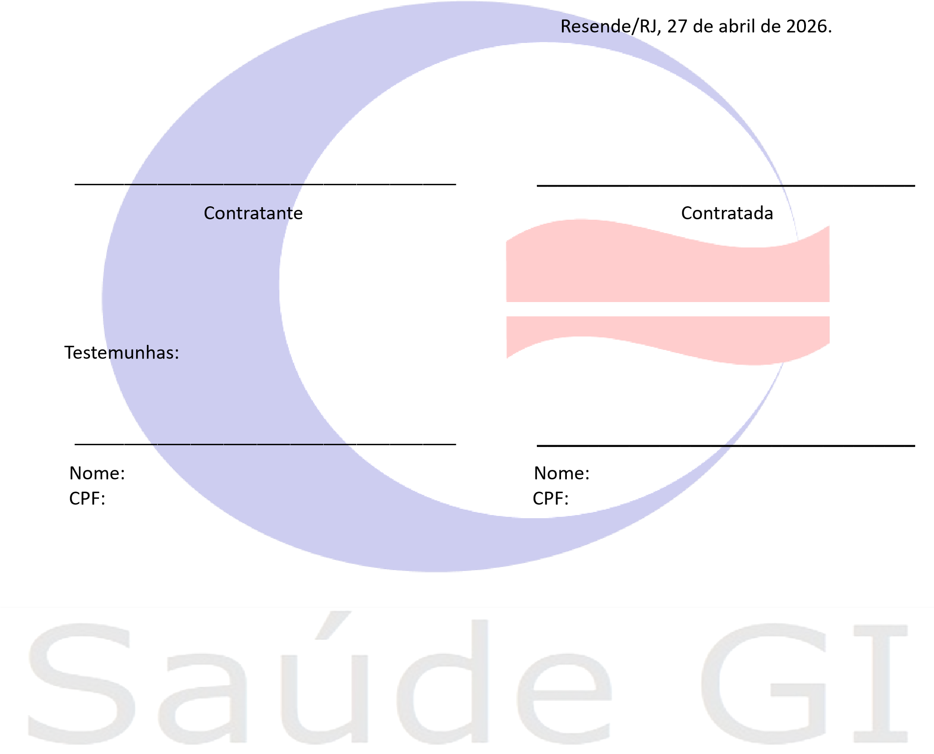

ANEXO I – TABELA DE PREÇOS

Descrição do Serviço | Valor
EXAMES
EXAME CLÍNICO | R$ 40,00
ACUIDADE VISUAL | R$ 20,00
AUDIOMETRIA | R$ 30,00
ESPIROMETRIA | R$ 30,00
HEMOGRAMA | R$ 17,00
GLICEMIA | R$ 11,00
RETICULÓCITOS | R$ 8,00
GAMA GT | R$ 8,00
TGO | R$ 8,00
TGP | R$ 8,00
ACIDO TRANSMUCONICO | R$ 56,00
CARBOXI-HEMOGLOBINA | R$ 44,00
RX TÓRAX - OIT | R$ 44,00
AVALIAÇÃO PSICOSSOCIAL (C/MÉDICO) | R$ 65,00
PROGRAMAS, LAUDOS E GESTÃO SST
PGR-PROGRAMA DE GERENCIAMENTO DE RISCOS (AVAL. AMBIENTAIS NÃO INCLUSAS) | R$ 300,00
PCMSO-PROGRAMA DE CONTROLE MÉDICO DE SAÚDE OCUPACIONAL | R$ 300,00
LTCAT-LAUDO TÉCNICO DAS CONDIÇÕES AMBIENTAIS DE TRABALHO (AVAL. AMBIENTAIS NÃO INCLUSAS) | R$ 300,00
AVALIAÇÕES AMBIENTAIS
MONÓXIDO DE CARBONO | R$ 685,00
RUÍDO (AUDIODOSIMETRIA) | R$ 255,00
VIBRAÇÃO CORPO INTEIRO | R$ 775,00

